**TÍTULO EM PORTUGUÊS fonte Arial 12**

Autor Principal[1]; Coautor[2]; Coautor[3]; Coautor[4]; Orientador[5]

**RESUMO:** Deve constar uma introdução ao assunto, objetivos, métodos, resultados e conclusões, utilizando apenas as ideias centrais de cada ponto. Não deve incluir figuras, tabelas, citações nem referências. fonte Arial 10, espaçamento simples entre linhas (de 150 a 250 palavras)

**PALAVRAS-CHAVE:** Palavra 1, Palavra 2, Palavra 3. fonte Arial 10, espaçamento simples entre linhas

**TÍTULO EM INGLÊS fonte Arial 12**

**ABSTRACT:** Texto. fonte Arial 10, espaçamento simples entre linhas (de 150 a 250 palavras)

**KEYWORDS:** Keyword 1, Keyword 2, Keyword 3. fonte Arial 10, espaçamento simples entre linhas

**TÍTULO EM ESPANHOL fonte Arial 12**

**RESUMEN:** Texto. fonte Arial 10, espaçamento simples entre linhas (de 150 a 250 palavras)

**PALABRAS CLAVES:** Palabra 1, Palabra 2, Palabra3. fonte Arial 10, espaçamento simples entre linhas

**INTRODUÇÃO** fonte Arial 10 e espaçamento 1,5 entre linhas

O relato de experiência deve ser apresentado pelas(os) próprias(os) agricultoras, agricultores, comunidades, povos tradicionais ou organizações sociais, trazendo vivências contextualizadas de acordo com o tema do grupo de trabalho do evento. O texto deverá ser escrito em português ou espanhol. Deverá estar justificado, parágrafo 1,25, espaçamento de 1,5 entre linhas e fonte Arial 10. O “Relato de Experiência” deverá ter entre 5 e 6 páginas, contando desde o título introdução até as referências. Observe, esse modelo já está na formatação. Basta escrever seguindo esse modelo e o seu relato já estará dentro das normas do evento.

O relato de experiência é um texto que descreve precisamente uma dada experiência que possa contribuir de forma relevante para sua área de atuação. É a descrição que um autor ou uma equipe fazem de uma vivência profissional tida como exitosa ou não, mas que contribua com a discussão, a troca e a proposição de ideias.

Ele traz as motivações ou metodologias para as ações tomadas na situação e as considerações/impressões que a vivência trouxe àquele (a) que a viveu. O relato é feito de modo contextualizado, com objetividade e aporte teórico. Em outras palavras, não é uma narração emotiva e subjetiva, nem uma mera divagação pessoal e aleatória. Nem todas as experiências mostram resultados positivos, mas, mesmo quando revelam enfrentamentos e dificuldades, os relatos são importantes para alertar outros trabalhadores e indicar novos caminhos.

O relato deve trazer considerações (a partir da vivência sobre a qual se relata e reflete) que sejam significativas para a área de estudos em questão. Isto é, é importante que seu relato não fique apenas no nível de descrever uma situação. Ele deve ir além e estabelecer ponderações e reflexões, embasadas na experiência relatada e no seu respectivo aparato teórico. É esperado que tais experiências possam contribuir para outros pesquisadores da área, ampliando o efeito da sua experiência como potencial exemplo para outros estudos e vivências.

Na introdução os autores devem apresentar o marco teórico de referência para a experiência e os objetivos da vivência.

**METODOLOGIA** fonte Arial 10 e espaçamento 1,5 entre linhas

Dizer quais metodologias foram empregadas para realizar tal experiência, incluindo descrição do contexto e dos procedimentos. fonte Arial 10 e espaçamento 1,5 entre linhas

**RESULTADOS**

Descrição da experiência e dos aprendizados obtidos. Problematizar os desafios encontrados para o desenvolvimento da experiência. fonte Arial 10 e espaçamento 1,5 entre linhas

**Figura 1.** Título da figura. (Fonte Arial 8 e espaçamento 1,5 entrelinhas).

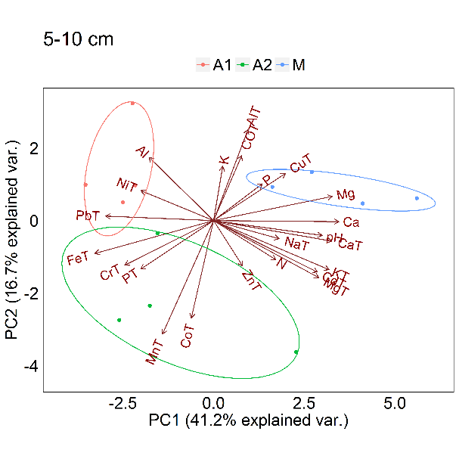

Fonte: Elaborado pelo autor. fonte Arial 8

**Tabela 1.** Título da tabela. (Fonte Arial 8 e espaçamento 1,5 entre linhas).

|  |  |  |  |  |  |  |
| --- | --- | --- | --- | --- | --- | --- |
| Esterco m3 ha -1 | N | P | K | Ca | Mg | C |
|  | .............................................kg m-3............................................ | | | | | |
|  | 3,43 | 3,64 | 2,64 | 1,00 | 0,96 | 15,0 |

Fonte: Elaborado pelo autor. ou Fonte: Autor (ano). (Fonte 10, espaçamento simples)

**CONCLUSÃO** fonte Arial 10 e espaçamento 1,5 entre linhas

São apresentadas as conclusões e as descobertas. Neste momento são relacionadas às diversas ideias desenvolvidas ao longo do trabalho, num processo de síntese dos principais resultados, com os comentários do autor e as contribuições trazidas pela experiência. fonte Arial 10 e espaçamento 1,5 entre linhas

**AGRADECIMENTOS** fonte Arial 10 e espaçamento 1,5 entre linhas

Se houver, deve ser dirigido a instituições e não a pessoas. fonte Arial 10 e espaçamento 1,5 entre linhas

**REFERÊNCIAS** fonte Arial 10 e espaçamento simples entre linhas

Trata-se de uma listagem dos livros, artigos e outros elementos de autores efetivamente utilizados e referenciados ao longo do artigo. Em fonte Arial 10, espaçamento simples entre linhas, texto justificado, não contém parágrafo, os autores são apresentados em ordem alfabética, com um espaço entre eles, como apresentado abaixo:

BAUMAN, Zygmunt. **Globalização:** as conseqüências humanas. Rio de Janeiro: Jorge Zahar, 1999.

COELHO, Ana Cláudia. **Fatores determinantes de qualidade de vida física e mental em pacientes com doença pulmonar intersticial:** uma análise multifatorial. 2009. Dissertação (Mestrado em Ciências Médicas) – Faculdade de Medicina, Universidade Federal do Rio Grande do Sul, Porto Alegre, 2009. Disponível em: http://www.lume.ufrgs.br/bitstream/handle/10183/16359/000695147.pdf?sequence=1. Acesso em: 4 set. 2009.

CONGRESSO INTERNACIONAL DO INES, 8.; SEMINÁRIO NACIONAL DO INES, 14., 2009, Rio de Janeiro. **Anais** [...]. Rio de Janeiro: Instituto Nacional de Educação de Surdos, 2009. 160 p. Tema: Múltiplos Atores e Saberes na Educação de Surdos. Inclui bibliografia.

HENTZ, A. M.; NASCIMENTO, S. F.; CORRÊA, H. S.; PEREIRA F. D.; BOFF, V. F. Diversidade de Esporos de Fungos Micorrízicos Arbusculares em Ecossistemas nos Projetos de Assentamento Araras e Palmares no Sudeste Paraense, 2009. In: CONGRESSO BRASILEIRO DE CIÊNCIA DO SOLO, 32. Fortaleza. **Anais** […] Fortaleza: SBCS, 2009. CD-ROM.

OLIVEIRA, M. V. N. **Manejo de florestal em áreas de reserva legal para pequenas propriedades rurais.** Disponível em: http://sistemasdeproducao.cnptia.embrapa.br/FontesHTML/Floresta/ManejoFlorestaSustReservaLegal/. Acesso em: 24 mai. 2008.

SILVA-PAUSE, A. G., MANESCHY, R. Q., MORORÓ, D. L., ARAÚJO JÚNIOR, L. M., LISBÔA, F. M. Utilização de práticas agroecológicas para produção animal em sistemas de produção familiar. In: HENTZ, A. M.; MANESCHY, R. Q. (Org.) **Práticas Agroecológicas:** Soluções sustentáveis para a agricultura familiar na região sudeste do Pará. Jundiaí: Paco Editorial, 2011, p. 269-287.

TEICH, D. H. A solução veio dos emergentes. **Exame**, São Paulo, v. 43, n. 9, p. 66-67, 2009.

1. Curso, Instituição, [xxxxx.@xxxx.com.br](mailto:xxxxx.@xxxx.com.br)
2. Curso, Instituição, [xxxxx.@xxxx.com.br](mailto:xxxxx.@xxxx.com.br)
3. Curso, Instituição, [xxxxx.@xxxx.com.br](mailto:xxxxx.@xxxx.com.br)
4. Curso, Instituição, [xxxxx.@xxxx.com.br](mailto:xxxxx.@xxxx.com.br)
5. Titulação, Instituição, [xxxxx.@xxxx.com.br](mailto:xxxxx.@xxxx.com.br)